Содержание.

1. Проверка правильности выбора электрооборудования для взрывоопасных и пожароопасных зон. 3

2. Тепловой расчет электрических цепей 6

3 Молниезащита 16

Литература 24

Предпоследняя цифра - 5

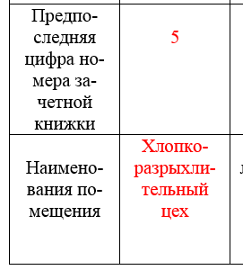

Последняя цифра - 0

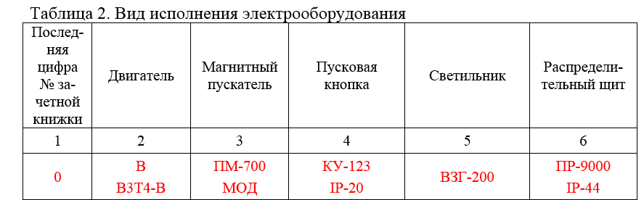

# 1. Проверка правильности выбора электрооборудования для взрывоопасных и пожароопасных зон.

В помещении хлопко-разрыхлительного цеха установлены:

- электродвигатели марки В исполнения В3Т4-В;

- магнитные пускатели – ПОМ700 исполнения МОД;

- пусковые кнопки - КУ-123 исполнения IP-20;

- светильники – ВЗГ-200;

- распределительные щиты – ПР-9000 исполнение IР-44.

Требуется:

1. Определить и обосновать по ПУЭ, 123 Федеральному закону класс зоны, при необходимости определить категорию и группу взрывоопасной смеси по ПИВЭ, ПИВРЭ, ПУЭ и ГОСТ Р МЭК 60079-0-2007;
2. Расшифровать маркировку электрооборудования по нормативным документам: ПИВЭ, ПИВРЭ, ГОСТ Р 51330.0-99 и ГОСТ Р МЭК 60079-0-2007;
3. Проверить соответствие установленного электрооборудования требованиям ПУЭ.

Хлопко-разрыхлительного цех относится к категории помещений «Б», по ПУЭ цех относится к взрывоопасной зоне [4, разд.7, гл.7.3. п.7.3.18] наличие горючих пыли или волокон с нижним концентрационным пределом воспламенения не более 65 г/м3 при переходе их во взвешенное состояние, которая при определенной концентрации способна взорваться при возникновении источника инициирования взрыва. Нижний концентрационный предел воспламенения хлопковых волокон 63 г/м3 при температуре воспламенения 775оС [12], т.е. относится к группе Т1 [4, разд.7, гл.7.3. табл.7.3.2]. Так как хлопко-разрыхлительного цех относится к помещению, в которых выделяются переходящие во взвешенное состояние горючие пыли или волокна в таком количестве и с такими свойствами, что они способны образовать с воздухом взрывоопасные смеси при нормальных режимах работы, то она относится к зоне В-II и оборудование должно удовлетворять требованиям [4, разд.7, гл.7.3. гл.7.7].

На основании п. 7.3.66 и табл. 7.3.10 ПУЭ электрические машины, устанавливаемые в взрывоопасных зонах В-II должны иметь уровень взрывозащиты – взрывобезопасное (при соблюдении требований 7.3.63).

Электродвигатель В исполнения В3Т4-В – (взрывобезопасный, во взрывонепроницаемом исполнении, для взрывоопасных смесей 3 категорий и групп Т1-Т4). Двигатель соответствует классу взрывоопасной зоны, категории II и группе Т1 взрывоопасной смеси, данный электродвигатель соответствует требованиям ПУЭ.

Магнитный пускатель и пусковая кнопка относятся к системам управления с нормально искрящими частями. В соответствии с п. 7.3.68 и табл.7.3.11 ПУЭ аппараты управления с нормально искрящими частями во взрывоопасных зонах В-II должны быть взрывозащищенными и иметь уровень взрывозащиты “повышенная надежность против взрыва”.

Магнитный пускатель ПМ700 в исполнения МОД – (по ПИВЭ масляное заполнение оболочки, все категории и группы взрывоопасных смесей). Взрывобезопасное электрооборудование обеспечивает требуемый уровень взрывозащиты для всех групп оборудования кроме рудничного и подходит по температурному классу Т1-Т6. Пускатель может устанавливаться в пределах взрывоопасной зоны.

Пусковая кнопка КУ исполнения IP-20 применять в цеху нельзя, так как данная кнопка не обеспечивает взрывозащиту во взрывоопасных зонах класса В-II.

Светильник ВЗГ-200 взрывозащищенный 220В, патрон Е27, IP65 предназначен для общего освещения в производственных помещениях и наружных установках во взрывоопасных зонах классов 1 и 2. Маркировка по взрывозащите 1ExdIIBT4 (взрывобезопасный, с защитой вида "е", группа IIВ, температурный класс Т4), кнопка соответствует классу взрывоопасной зоны и группе Т1 цеха.

Распределительные щиты - ПР-9000 исполнение IР-44 применять в хлопко-разрыхлительном цеху нельзя, так как по ПУЭ табл. 7.3.11 допускается применять устройства без средств взрывозащиты - для аппаратов и приборов, не искрящих и не подверженных нагреву выше 80°С. Оболочка со степенью защиты не менее IР54. Распределительный силовой щит, является искрящим аппаратом с исполнением IP44.

# 2. Тепловой расчет электрических цепей

Класс зоны хлопко-разделительном цех относится к взрывоопасной зоне В-II. Схема силовой сети помещения хлопко-разделительном цеха изображена на рис. 1.

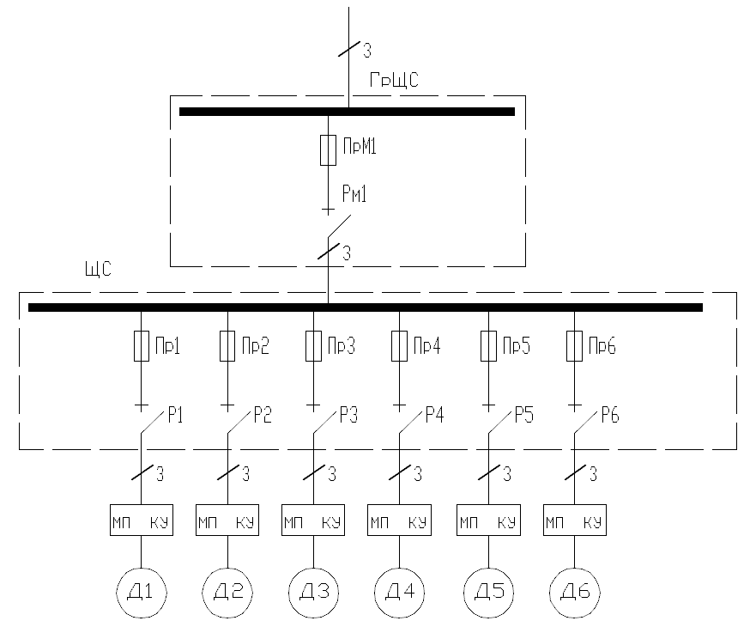

Рис. 1. Схема силовой сети хлопко-разделительном цеха.

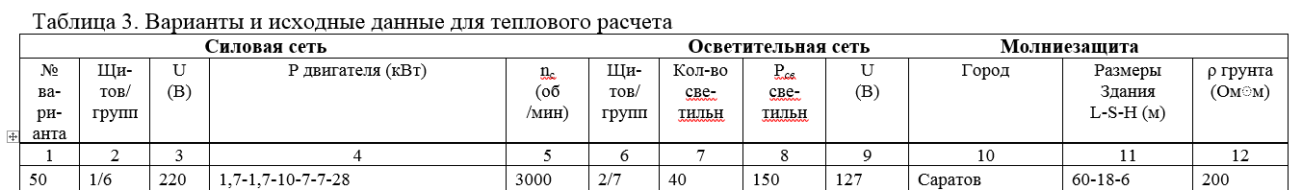

Исходные данные:

Силовая часть:

Щитов/групп – 1/6;

Напряжение - U=220 В;

Мощность двигателей Р= 1,7-1,7-10-7-7-28;

nc=3000 об/мин;

Осветительная сеть:

Щитов/групп – 2/7;

Количество светильников – 40 шт.;

Мощность светильника – Рсв.=150 Вт;

Напряжение - U=127 В.

Требуется:

- определить и обосновать класс зоны, необходимый вид защиты сети;

- выбрать марки аппаратов защиты, их номинальные токи и токи установки автоматов или номинальные токи плавких вставок предохранителей;

- проверить селективность действия защиты;

- выбрать сечение проводников по условиям допустимого нагрева;

- проверить соответствие защиты сечению проводов ответвлений к двигателям и магистралей.

Допустимые способы прокладки проводов и кабелей и дополнительные требования к электропроводкам во взрывоопасных зонах определяются по ПУЭ гл.7.3, табл. 7.3.14, п. 7.3.93, п. 7.3.94, п. 7.3.102, п. 7.3.108. Во взрывоопасных зонах классов В-I и В-Iа должны применяться провода и кабели с медными жилами. Проводники силовых, осветительных и вторичных цепей в сетях до 1 кВ во взрывоопасных зонах классов В-I, В-Iа, В-II и В-IIа должны быть защищены от перегрузок и КЗ.

Для выбора кабелей и проводов определим токи нагрузок.

Определим номинальный токи заданных двигателей (*Iн.дв*) по формуле:

 (1)



Определим пусковой ток двигателя по формуле:

 (2)



Значения cosφ, ή и КПТ выбираются из Табл. 4 методических указаний.

В качестве аппаратов защиты от токов К.З. используем предохранитель, который выбираем по условию:

 (3)

 ,

Конкретную модель предохранителя выбираем по таблицам [3, приложения 4, 5, 6].

В качестве предохранителе выберем:

Для двигателей 1,2 ПР-2-60/20 с плавкой вставкой 20А, 3 – ПР-2-200/100 с плавкой вставкой 100А, 4,5 – ПР-2-100/80 с плавкой вставкой 80А, 6 – ПР-2-350/260 с плавкой вставкой 260А.

Выбор сечения проводов (кабелей) во взрывоопасных зонах производится из соотношения:

*I д≥1,25 Iн.дв*, (4)

Пользуясь таблицами главы 1.3 [4] определим сечение жил кабеля.



В качестве кабеля выберем ВРБГ-3х2,5мм2 для первого, второго двигателей; ВРБГ-3х10мм2 для третьего; ВРБГ-3х56мм2 для четвертого и пятого; ВРБГ -3х50мм2 для шестого двигателя.

Для защиты электродвигателей от токов перегрузки выберем минимальные токи тепловых реле магнитных пускателей по условию:

 (5)

**

Выбор осуществляется по [2, табл.7].

Проверяем соответствие защиты сечению кабелей ответвлений к электродвигателям при защите от токов перегрузки по условию для взрывоопасных зон класса В-II (2) (п. 3.1.11 ПУЭ)

**

Таким образом, выбранные сечения кабелей ответвлений к двигателям соответствуют защите и не требуют корректировки.

*Тепловой расчет силовой магистрали*

Так как ответвления к двигателям защищаются плавкими предохранителями целесообразно и силовую магистраль защитить от токов коротких замыканий плавкими предохранителями. Зная номинальные и пусковые токи выбранных электродвигателей определим максимальные токи магистрали по формуле

 (6)

где Кс = 0,8 - коэффициент спроса, зависит от числа двигателей, опреде­ляется по таблице [2, с.236].

Предохранители выбирается в зависимости от *Iн.вст* по таблицам [3, прилож.4, 5, 6] по условию

 (7)

В качестве устройства защиты магистрали выберем предохранитель

ПР-2-350/300А с плавкой вставкой 300А.

*Проверка условия селективности защиты.*

Условие селективности состоит в том, что при перегрузке или К.З. в сети сраба­тывает ближайший к месту аварии аппарат защиты. Условия селективности следует проверять для предохранителей и автоматов с тепловыми или комбинированными расцепителями. Селективность обеспечивается, если выполняется равенство

 (8)

где *Iн.вст.маг*. - номинальный ток вставки защитного аппарата магистрали;

*Iн.вст.наиб.двиг*. - номинальный ток вставки защитного аппарата наибольшего по мощности двигателя, включенного в магистраль.

Проведем расчет для магистрали



Так как условие селективности не выполняется, то *Iн.вст.маг.* определим из равенства

 (9)

Используем предохранитель ПР-2-600/430А с плавкой вставкой 430А.

Выбор сечения жил кабеля силовой магистрали.

Сечение выбирается по таблицам [4, глава 1.3] в зависимости от марки провода (кабеля), способа прокладки, числа жил и т.д., используя неравенство

 (10)

Для силовых магистралей выбираем трехжильный кабель ВРБ, прокладку будем осуществлять открыто. Сечение кабеля для магистралей: 

Проверка соответствия защиты сечению по условию

 (11)

Условие по магистральному кабелю – соблюдается.

*Тепловой расчет осветительной сети*

Схема осветительной сети цеха порошковой окраски изображена на рис. 2.

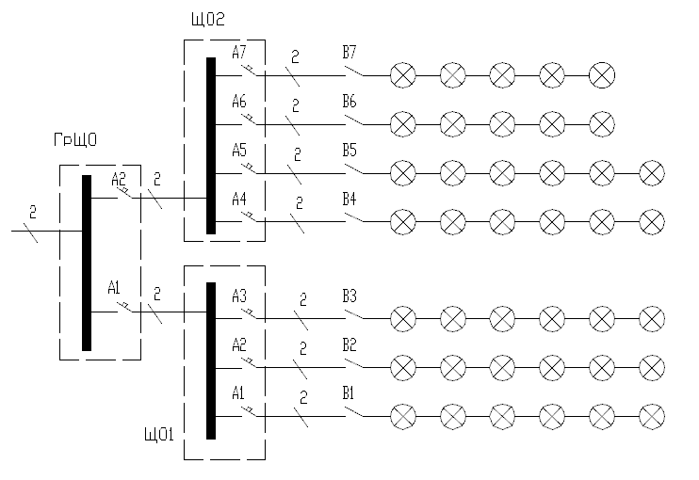

Рис. 2. Схема осветительной сети хлопко-разрыхлительного цеха.

Цех освещается от двух щитов, имеется восемь групп светильников, по четыре группы от шика, всего использовано 40 светильников мощностью 150 Вт, на напряжение 127В.

Разобьём светильники на группы, 5 групп по 6 светильников и две группы – по 5 светильников.

Согласно ПУЭ от токов КЗ должны защищаются все осветительные и силовые сети [4, п.3.1.8]. Защите от токов перегрузки подлежат сети всех видов во взрывоопасных и пожароопасных зонах. Следовательно, для осветительной сети необходимо рассчитать защиту от токов К.З. и от перегрузки.

Определим рабочий ток групп:

 (12)

 (13)

где: n - число светильников в группе;

Р - мощность одного светильника,

Ргр – мощность группы светильников.

Так как тепловой расчет производится из условий зашиты от токов пе­регрузки, то и от токов К.З. осветительная сеть тоже будет защищена. При защи­те от токов перегрузки используются аппараты защиты - автоматический выключатель (А.В.) с электромагнитным расцепителем по условию:

 (14)

Выбор производится по [1, приложения 4,5].

В качестве автоматических выключателей для 1-5 групп освещения выберем А.В. с электрмагнитным расцепителем АЕ2036 с номинальным током расцепителя 8А и для для 6,7 групп - 6А.

Выбор сечения жил кабелей при защите сетей от токов перегрузки во взрывоопасной зоне класса В-II выбирают по условию:

. (15)

Сечение выбираем по табл. 1.3.4 ПУЭ, изолированные провода во взрывоопасных зонах любого класса прокладываются в водогазопроводной трубе. Используем провод ПРТО-2х1,5мм2. Проверим соответствие выбранного сечения провода по соотношению:



Условие соблюдается, выбранный кабель можно использовать для прокладки осветительной сети.

Определяем ток магистралей освещения *Iмо1, Iмо2*:



где *nм* – количество светильников, получающих питание по одной магистрали освещения.

При защи­те от токов перегрузки используются аппараты защиты - автоматический выключатель (А.В.) с электромагнитным расцепителем по условию:

 (16)

Выбор производится по [1, приложения 4,5].

В качестве автоматических выключателей для магистралей освещения выберем А.В. с электрмагнитным расцепителем АЕ2053 с номинальным током расцепителя 25А для групп 1-5 и 32А для групп 6,7.

Выбор сечения жил кабелей при защите сетей от токов перегрузки во взрывоопасной зоне класса В-II выбирают по условию:

. Сечение выбираем по табл. 1.3.5 ПУЭ, изолированные провода во взрывоопасных зонах любого класса прокладываются в водогазопроводной трубе. Используем провод ПРТО-2х4мм2 для магистрали питания групп 1-5 и ПРТО-2х6мм2 для магистрали питания групп 6,7. Проверим соответствие выбранного сечения провода по соотношению:



*Проверка условия селективности защиты.*

Условие селективности состоит в том, что при перегрузке или К.З. в сети сраба­тывает ближайший к месту аварии аппарат защиты. Селективность обеспечивается, если выполняется равенство



где *Iн.эл.магн.маг*.- номинальный ток защитного аппарата магистрали;

*Iн.эл.магн.наиб.гр*.- номинальный ток защитного аппарата наибольшей по мощности группы, включенной в магистраль. Проведем расчет



Условие селективности выполняется. В результате имеем два щитка, соединенными с груповым щитком освещения магистральными проводами.

# 3 Молниезащита



Разработать молниезащиту хлопко-разрыхлительного цеха, расположенного в г. Саратов. Габариты здания: длина (L) - 60 м; ширина (S) – 18 м; высота (H) – 6 м; удельное сопротивление грунта в месте расположения помещения (ρ) – 200 Ом∙м.

Требуется:

1. Обосновать необходимость и категорию молниезащиты.

2. Выбрать тип и место установки молниеотвода.

3. Дать описание и эскизы элементов молниеотвода.

4. Рассчитать параметры молниеотвода и его зоны защиты.

5. Построить зону защиты молниеотвода.

6. Дать описание защиты от вторичных проявлений молнии.

Воздействия молнии принято подразделять на две основные группы:

первичные, вызванные прямым ударом молнии, и вторичные, индуцированные близкими ее разрядами или занесенные в объект протяженными металлическими коммуникациями. Опасность прямого удара и вторичных воздействий молнии для зданий и сооружений и находящихся в них людей или животных определяется, с одной стороны, параметрами разряда молнии, а с другой — технологическими и конструктивными характеристиками объекта (наличием взрыво- или пожароопасных зон, огнестойкостью строительных конструкций, видом вводимых коммуникаций, их расположением внутри объекта и т. д.).

Прямой удар молнии вызывает следующие воздействия на объект: электрические, связанные с поражением людей или животных электрическим током и появлением перенапряжении на пораженных элементах.

Перенапряжение пропорционально амплитуде и крутизне тока молнии, индуктивности конструкций и сопротивлению заземлителей, по которым ток молнии отводится в землю. Даже при выполнении молниезащиты прямые удары молния с большими токами и крутизной могут привести к перенапряжениям в несколько мегавольт. При отсутствии молниезащиты пути растекания тока молнии неконтролируемы и ее удар может создать опасность поражения током, опасные напряжения шага и прикосновения, перекрытия на другие объекты; термические, связанные с резким выделением теплоты при прямом контакте канала молнии с содержимым объекта и при протекании через объект тока молнии. Выделяемая в канале молнии энергия определяется переносимым зарядом, длительностью вспышки и амплитудой тока молнии; и 95% случаев разрядов молнии эта энергия (в расчете на сопротивление 1 Ом) превышает 5,5 Дж, она на два-три порядка превышает минимальную энергию воспламенения большинства газо-, паро- и пылевоздушных смесей, используемых в промышленности. Следовательно, в таких средах контакт с каналом молнии всегда создает опасность воспламенения (а в некоторых случаях взрыва), то же относится к случаям проплавления каналом молнии корпусов взрывоопасных наружных установок. При протекании тока молнии по тонким проводникам создается опасность их расплавления и разрыва; механические, обусловленные ударной волной, распространяющейся от канала молнии, и электродинамическими силами, действующими на проводники с токами молнии. Это воздействие может быть причиной, например, сплющивания тонких металлических трубок. Контакт с каналом молнии может вызвать резкое паро- или газообразование в некоторых материалах с последующим механическим разрушением, например, расщеплением древесины или образованием трещин в бетоне.

Вторичные проявления молнии связаны с действием на объект электромагнитного ноля близких разрядов. Обычно это поле рассматривают в виде двух составляющих: первая обусловлена перемещением зарядов в лидере и канале молнии, вторая — изменением тока молнии во времени. Эти составляющие иногда называют электростатической и электромагнитной индукцией.

Электростатическая индукция проявляется в виде перенапряжения, возникающего на металлических конструкциях объекта и зависящего от тока молнии, расстояния до места удара и сопротивления заземлителя. При отсутствии надлежащего заземлителя перенапряжение может достигать сотен киловольт и создавать опасность поражения людей и перекрытий между разными частями объекта.

Электромагнитная индукция связана с образованием в металлических контурах ЭДС, пропорциональной крутизне тока молнии и площади, охватываемой контуром. Протяженные коммуникации в современных производственных зданиях могут образовывать охватывающие большую площадь контуры, в которых возможно наведение ЭДС в несколько десятков киловольт. В местах сближения протяженных металлических конструкций, в разрывах незамкнутых контуров создается опасность перекрытий и искрений с возможным рассеянием энергии около десятых долей джоуля. Еще одним видом опасного воздействия молнии является занос высокого потенциала по вводимым в объект коммуникациям (проводам воздушных линий электропередачи, кабелям, трубопроводам). Он представляет собой перенапряжение, возникающее на коммуникации при прямых и близких ударах молнии и распространяющееся в виде набегающей на объект волны. Опасность создается за счет возможных перекрытий с коммуникации на заземленные части объекта. Подземные коммуникации также представляют опасность, так как могут принять на себя часть растекающихся в земле токов молнии и занести их в объект.

По карте [6, рис.3] определим среднегодовую продолжительность гроз в г. Саратов и на основании интенсивности грозовой деятельности оп­ределим n-удельную плотность ударов молний в 1 квадратный километр земной поверхности в год.

Для Саратова среднегодовая продолжительность гроз составляет 20-40 часов, а удельная плотность ударов молний 2 1/км2. На основании полученных данных и размеров помещения рассчитываем ожидаемое количество поражений молнии в год по формуле:

 (16)

По [6, табл.1] определим категорию здания по молниезащите и тип зоны защиты молниеотвода. Здания и соору­жения или их части, помещения которых согласно ПУЭ отно­сятся к зонам клас­сов В-II относятся к типу зоны «А», категория защиты I.

Здание должно быть защищено от прямых ударов молнии, вторичных ее проявлений и заноса высокого потенциала через наземные (надземные) и подземные металлические коммуникации.

*Расчёт защиты здания от прямых ударов молний*

Здание хлопко-разрыхлительного цеха протяженное, поэтому выбираем одиночный тросовый молниеотвод.

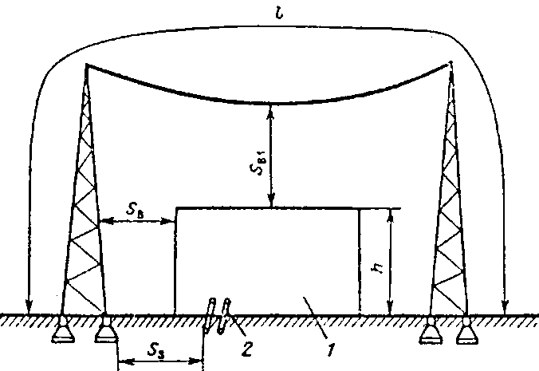

Рис. 3. Отдельно стоящий тросовый молниеотвод: 1 — защищаемый объект; 2 — металлические коммуникации.

Указанные молниеотводы должны обеспечивать зону защиты типа А в соответствии с требованиями приложения 3. При этом обеспечивается удаление элементов молниеотводов от защищаемого объекта и подземных металлических коммуникаций в соответствии с [6, п. 2.3, 2.4, 2.5].

Наименьшее допустимое расстояние Sв по воздуху от защищаемого объекта до опоры (токоотвода) стержневого или тросового молниеотвода (см. рис. 1) определяется в зависимости от высоты здания, конструкции заземлителя и эквивалентного удельного электрического сопротивления грунта.

Для зданий и сооружений высотой не более 30 м и применении искусственных заземлителей наименьшее допустимое расстояние при 100< ρ ≤ 1000 Ом⋅м - Sв = 4 м.

Наименьшее допустимое расстояние Sв1 от защищаемого объекта до троса в середине пролета (рис. 3) определяется в зависимости от конструкции заземлителя, эквивалентного удельного сопротивления грунта ρ, Ом⋅м, и суммарной длины *l* молниеприемников и токоотводов. При длине *l* < 200 м и 100< ρ ≤ 1000 Ом⋅м, и использовании искусственных заземлителей Sв1=4м.

Опоры тросовых молниеотводов должны быть рассчитаны с учетом натяжения троса и действия на него ветровой и гололедной нагрузок [6, п.3.1]. Опоры отдельно стоящих молниеотводов могут выполняться из стали любой марки, железобетона и дерева [6, п.3.2]. В нашем случае установим опоры из стали.

Тросовые молниеприемники должны быть выполнены из стальных многопроволочных канатов сечением не менее 35 мм2 [6, п. 3.3]. Мы используем именно такой молниеприемник сечением 35 мм2.

Соединение молниеприемников с токоотводами и токоотводов с заземлителем выполнены сваркой [6, п. 3.4].

Токоотводы, соединяющие молниеприемник с заземлителями, выполняем в соответствии с [6, табл. 3 и п. 3.5] круглыми из стали диаметром 6 мм при прокладке снаружи здания и диаметром 10 мм при прокладке в земле. Токоотводы прокладываем по наружным торцевым стенкам здания кратчайшим путем [6, п.3.6]. В качестве заземлителей используем искусственные стальные трехстержневые заземлители, рекомендуемые в [6, табл. 2], эскиз которых приведен ниже (рис. 1). Заземлитель выполнен из трех стержней диметром 20мм соединенных полосой 40х4ммм сваркой. Глубина t от поверхности земли до полосы не менее 0,5 м, расстояние между стержнями с=5…6м и длина стерженй *l* =3…5 м.

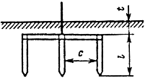

Рис. 2. Стальной трехстержневый заземлитель.

Расчет параметров одиночного тросового молниеотвода с зоной защиты А производим в соответствии с [6, с. 30-31] по формулам:

, (17)

. (18)

При известных *rх* и *hх* высота молниеотвода может быть найдена из формулы

 (19)

*.*

Решив полученное квадратное уравнение, получим h=13,9 м.

где h – высота троса в середине пролета.

В соответствии с [6, п.3.4] провис троса при расстоянии между опорами менее 120 м составляет 2 м. Высота опор молниеотвода составляет:

 (20)

Зоны защиты одиночного тросового молниеотвода имеют следующие габаритные размеры:

 (21)

 (22)

Зона защиты тросового молниеотвода хлопко-разрыхлительного цеха изображена на рис. 4.

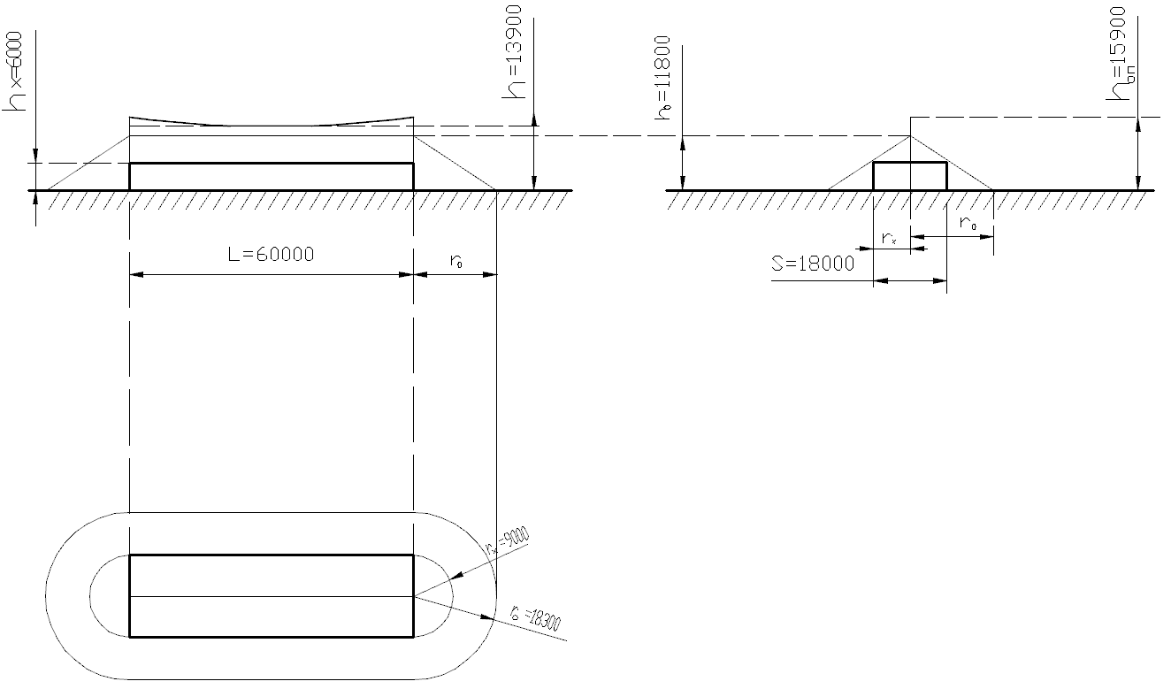

Рис. 4. Зона защиты тросового молниеотвода хлопко-разрыхлительного цеха.

*Описание защиты от вторичных воздействий молнии*

Для защиты зданий и сооружений от вторичных проявлений молнии должны быть предусмотрены следующие мероприятия:

а) металлические корпуса всего оборудования и аппаратов, установленных в защищаемом здании (сооружении), должны быть присоединены к заземляющему устройству электроустановок, соответствующему указаниям [6, п.1.7] или к железобетонному фундаменту здания [6, п.1.8];

б) внутри здания между трубопроводами и другими протяженными металлическими конструкциями в местах их сближения на расстояние менее 10 см через каждые 30 м должны быть выполнены перемычки [6, п.2.76];

в) во фланцевых соединениях трубопроводов внутри здания следует обеспечить нормальную затяжку не менее четырех болтов на каждый фланец.

Для защиты наружных установок от вторичных проявлений молнии металлические корпуса установленных на них аппаратов должны быть присоединены к заземляющему устройству электрооборудования или к заземлителю защиты от прямых ударов молнии.

На резервуарах с плавающими крышами или понтонами необходимо устанавливать не менее двух гибких стальных перемычек между плавающими крышами или понтонами и металлическим корпусом резервуара или токоотводами установленных на резервуаре молниеотводов.

Защита от заноса высокого потенциала по подземным коммуникациям осуществляется присоединением их на вводе в здание или сооружение к заземлителю электроустановок или защиты от прямых ударов молнии.

Защита от заноса высокого потенциала по внешним наземным (надземным) коммуникациям выполняется путем их присоединения на вводе в здание или сооружение к заземлителю электроустановок или защиты от прямых ударов молнии, а на ближайшей к вводу опоре коммуникации — к ее железобетонному фундаменту. При невозможности использования фундамента должен быть установлен искусственный заземлитель, состоящий из одного вертикального или горизонтального электрода длиной не менее 5 м.

Ввода здания воздушных линий электропередачи напряжением до 1 кВ, сетей телефона, радио, сигнализации должен осуществляться только кабелями длиной не менее 50 м с металлической броней или оболочкой или кабелями, проложенными в металлических трубах.

На вводе в здание металлические трубы, броня и оболочки кабелей, в том числе с изоляционным покрытием металлической оболочки (например, ААШв, ААШп), должны быть присоединены к железобетонному фундаменту здания или к искусственному заземлителю [6, п.1.8, п.2.2].

В месте перехода воздушной линии электропередачи в кабель металлические броня и оболочка кабеля, а также штыри или крючья изоляторов воздушной линии должны быть присоединены к заземлителю. К такому же заземлителю должны быть присоединены штыри или крючья изоляторов на опоре воздушной линии электропередачи, ближайшей к месту перехода в кабель.

Кроме того, в месте перехода воздушной линии электропередачи в кабель между каждой жилой кабеля и заземленными элементами должны быть обеспечены закрытые воздушные искровые промежутки длиной 2—3 мм или установлен вентильный разрядник низкого напряжения, например, РВН-0,5.

# Литература

1. Черкасов В.Н., Шаровар Ф.И. Пожарная профилактика электроустановок. – М.: ВИПТШ МВД СССР, 1987. – 319 с.

2. Мыльников М.Т. Общая электротехника и пожарная профилакти­ка в электроустановках. – М.: Стройиздат, 1985. – 311 с.

3. Мыльников М.Т. Пожарная профилактика в электроустановках: Учебное пособие. – М.: МССШМ МВД СССР, 1985. – 148 с.

4. Правила устройства электроустановок (ПУЭ). - М.: Энергоатомиздат, 1986. – 645 с.

5. Фетисов П.А., Смелков Г.И., Горшков В.И. Справочник по пожарной безопасности в электроустановках. -М.: Стройиздат, 1975. – 207 с.

6. Инструкция по проектированию и устройству молниезащиты зданий с сооружений РД. 34.21.122-87. – М.:Энергоатомиздат, 1989. – 56 с.

7. Черкасов В.Н. Зашита взрывоопасных сооружений от молнии и статического электричества. - М.: Стройиздат, 1984. – 80 с.

8. Черкасов В.Н. Защита пожаро - и взрывоопасных зданий и сооружений от молнии и статического электричества. – М.:Стройиздат, 1993. – 175 с.

9. Собурь С.В. Пожарная безопасность электроустановок. Справочник. –М.: Спецтехника, 2001. – 304 с.

10. Лихачев В.Л. Электротехника. Справочник Т1 и Т2. – М.: СОЛОН- Пресс, 2003. – 522 с. и 448 с.

11. Инструкция по устройству молниезащиты зданий, сооружений и промышленных коммуникаций. СО – 153 – 34.21.122. – 2003. – М.:Из – во МЭИ, 2004. – 56 с.